**Introduction to Computer and Lab**

**Homework #4**

**Due date: Apr 28, 2016**

**학번: 201404051**

**이름: 정 용 석**

**1. 전체 구구단을 출력**

**1.1 Solution**

해결 방법은 굉장히 간단하다. 반복 문을 2개를 사용해야 하는 것은 당연하고, 첫 번째와 두 번째 반복 문을 어떤 식으로 만드느냐가 핵심이다. 일단 주어진 출력 문을 보면 옆으로는 구구단의 단수가 높아지고, 밑으로는 각 단수의 2에서 9까지 곱한 값을 출력한다. 따라서 가로의 영역을 담당하는 두 번째 반복 문에 단수를 넣고 곱할 값을 첫 번째 반복 문에 넣는 것이 맞다. 따라서 첫 번째 반복 문에는 각 단수를 곱할 1에서 9까지의 수를 반복하게 넣고, 두 번째 반복 문에는 2~9까지 단수를 넣어 주면 마무리된다.

**1.2 Source Code**

**void** **gugudan**() // 구구단 출력

{

**int** x, y; //x는 앞의 수, y는 뒤의 수

**for** (y = 1; y <= 9; y++)

{

**for** (x = 2; x <= 9; x++) //2단~9단

**printf**("%d X %d = %d\t", x, y, x * y);

**printf**("\n");

}

}

**1.3 Result (Snap Shot)**

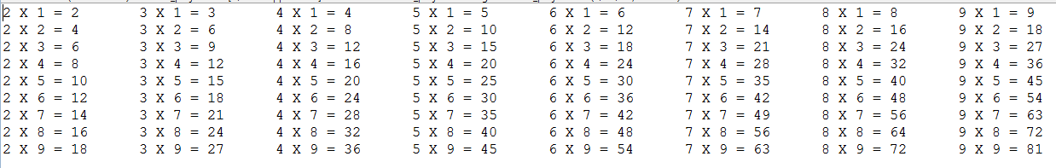

**2. 직각 삼각형 출력하기**

**2.1 Solution**

밑변과 높이가 N인 직각 삼각형이다. 하지만 삼각형의 모양이 왼쪽 하단을 직각으로 하는 삼각형이다. 따라서 줄이 바뀔수록 *의 개수가 증가하는 모습을 보인다. 반복 문의 첫 번째는 단순히 줄을 띄우는 역할을 하고, 두 번째 반복 문이 *을 출력하는 역할을 맡는다. 각 줄의 * 개수를 보면, i가 1일 때, 즉 첫 번째 줄일 때의 *의 개수는 1개이다. 그리고 i가 2일 때, 두 번째 줄일 때는 *의 개수가 2개이다. 이렇듯, 줄의 위치 i에 따라 *의 개수도 동일하게 증가한다(* 개수 = 줄의 위치). 따라서 두 번째 반복 문을 만드는 것도 간단하다. I가 증가함에 따라 *개수를 늘리면 된다. 따라서 j는 보기 쉽게 1부터 i까지 반복을 하면서 *을 출력한다. 이렇게 해야 i가 증가함에 따라 출력되는 *의 개수는 늘어난다.

**2.2 Source Code**

**void** **printTriangle**() //직각 삼각형 출력

{

**int** n, i, j; //n은 삼각형의 크기, i,j는 반복문을 위한 변수

**printf**("Input size of a triangle: ");

**fflush**(stdout);

**scanf**("%d", &n);

**for** (i = 1; i <= n; i++)

{

**for** (j = 1; j <= i; j++)

**printf**("*");

**printf**("\n");

}

}

**2.3 Result (Snap Shot)**

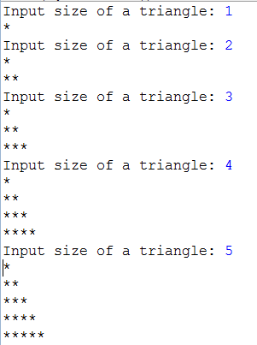

**3. 역직각삼각형 출력하기**

**3.1 Solution**

이 문제도 2번 문제와 비슷한 형식으로 생각하면 편하다. 일단 첫 번째 반복 문이 삼각형의 크기 n만큼 반복하는 것은 변함이 없다. 중요한 건 *이 출력되는 두 번째 반복 문인데, 출력에도 볼 수 있듯이 이번엔 좌상 구간을 직각으로 하는 삼각형이다. 그렇기에 밑 변이 반복 문의 맨 처음을 담당하게 된다. 즉 두 번째 반복 문은 i가 1일 때 n개 만큼의 *을 출력해야 하고, i가 증가함에 따라, (n-i)개의 *을 출력하는 형태를 가진다. 따라서 두 번째 반복 문을 2번과는 반대로 j가 1 부터 (n-i)의 범위를 주게 되면, 자동으로 i가 증가함에 따라 *의 개수 또한 줄어든다.

**3.2 Source code**

**void** **printReverseTriangle**() //역직각삼각형 출력

{

**int** n, i, j; //n은 삼각형의 크기, i,j는 반복문을 위한 변수

**printf**("Insert the size of a triangle: ");

**fflush**(stdout);

**scanf**("%d", &n);

**for** (i = 1; i <= n; i++)

{

**for** (j = 0; j <= n - i; j++)

{

**printf**("*");

}

**printf**("\n");

}

}

**3.3 Result (Snap Shot)**

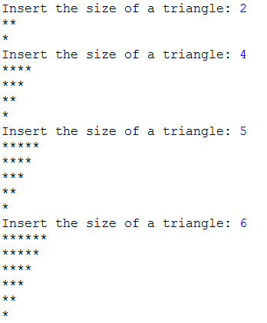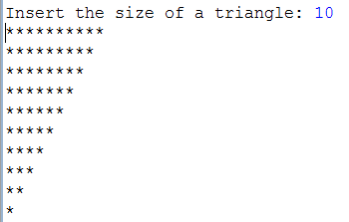

**4. 정삼각형 출력하기**

**4.1 Solution**

이번 문제 또한 마찬가지로, 각 줄의 대한 *의 개수를 확인하면 접근하기 편하다. 2와 3번 문제와는 다르게 삼각형이지만, *이 1칸씩 빈 채로 출력되는 것을 확인할 수 있다. 그리고 *의 개수 또한 줄이 증가함에 따라 1개씩 늘어나는 것은 동일하다. 2번과 3번과 동일하게 출력했다면 *의 개수는 2개씩 늘어났을 것이다. 여하튼 그것은 중요하지 않고, 또 하나 살펴볼 것이 시작점이 바로 n크기의 삼각형 중앙에 있다는 것이다. 이를 해결하기 위해 첫 번째로는 두 번째 반복 문안을 for문을 2개를 사용해야 한다는 것이다. 그래서 첫 번째 for 문은 빈칸을 출력하고, 두 번째 for문에는 *을 출력하게 하는 것이 좋다.

첫 번째 for문을 구성하기 위해서는 일단 반복 문의 범위를 살펴보는 것이 좋다. 일단 처음부터 빈칸을 넣어야 하기 때문에 j = 1에서 시작하는 것이 맞고, 범위를 살펴보면, i(줄)이 증가함에 따라 빈칸의 개수 또한 i만큼 감소한다. 따라서 범위는 삼각형의 중앙인 n에서 i개를 뺀, (n-i)가 맞다. 이렇게 해야 줄이 증가함에 따라서 알맞은 개수의 띄어쓰기를 할 수 있다.

띄어쓰기 작업을 끝낸 후에는 *을 출력해야 한다. *의 개수를 일단 살펴보면, 전과 같이 i가 증가함에 따라 *의 개수 또한 i개 만큼 증가한다. 따라서 j가 *의 개수만큼 반복할 수 있게 1부터 i까지 범위를 정해주면 된다. 여기서 중요한 것이 삼각형을 이루는 *이 한 칸씩 뛰고 출력되기 때문에, *을 출력할 때도 모양을 맞춰주기 위해, “* “식으로 출력을 해야한다. 그래야 출력 시에 모양이 알맞게 나온다.

**4.2 Source Code**

**void** **printRealTriangle**() //정삼각형 출력

{

**int** n, i, j; //n은 삼각형의 크기, i,j는 반복을 위한 변수

**printf**("Insert the size of a triangle: ");

**fflush**(stdout);

**scanf**("%d", &n);

**for** (i = 1; i <= n; i++)

{

**for** (j = 1; j <= n - i; j++)

**printf**(" ");

**for** (j = 1; j <= i; j++)

**printf**("* ");

**printf**("\n");

}

}

**4.3 Result (Snap Shot)**

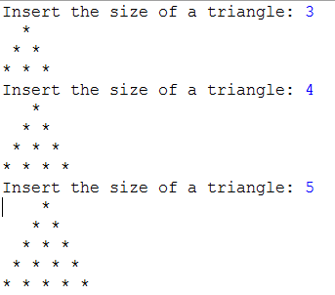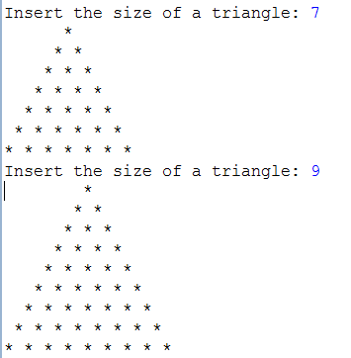

**5. 역 정삼각형 출력하기**

**5.1 Solution**

조금만 생각하면 답이 나오는 문제이다. 4번에서는 별의 개수가 줄과 함께 늘어나지만, 이번 문제는 별의 개수가 줄어든다. 따라서 2개의 for문의 범위만 바꿔주면 간단하다. 빈 칸은 줄이 증가함에 따라 i개 만큼 늘어나고, *은 i개 만큼 줄어든다. 따라서 이에 알맞은 범위를 지정해 주면 마무리된다.

**5.2 Source Code**

**void** **printRealReverseTriangle**() //역정삼각형 출력

{

**int** n, i, j; //n은 삼각형의 크기, i,j는 반복을 위한 변수

**printf**("Insert the size of a triangle: ");

**fflush**(stdout);

**scanf**("%d", &n);

**for** (i = 1; i <= n; i++)

{

**for** (j = 1; j <= i; j++)

**printf**(" ");

**for** (j = 0; j <= n - i; j++)

**printf**("* ");

**printf**("\n");

}

}

**5.3 Result (Snap Shot)**

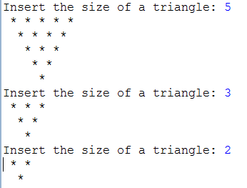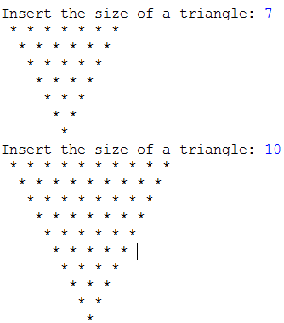

**6. 마름모 출력하기**

**6.1 Solution**

사실 딱히 설명할 것이 없다. 간단하게 4번과 5번을 합쳐주면 되는데, 주의할 것이 마름모의 중앙을 위쪽의 정삼각형이 출력할 것인지 아래쪽의 정삼각형이 출력할 것 인지만 정해주면 된다. 쉽게 말하면, 크기가 10인 마름모는 크기가 5인 정삼각형과 크기가 1개 줄어든 4의 역정삼각형을 합한 것과 같고, 다르게 생각하면 크기가 4인 정삼각형과 5인 역정삼각형과 같은 것이다. 따라서 위에서 5를 출력하건 아래서 4를 출력하건 중요하지 않지만, 그에 따라서 범위를 1씩 줄여 주는 걸 잊으면 안된다. 그대로 n의 크기로 각각 합치게 되면 마름모의 중앙 줄이 2번 출력되는 사태가 일어난다.

**6.2 Source Code**

**void** **printDiamond**() //마름모 출력하기

{

**int** n, i, j; //n은 삼각형의 크기, i,j는 반복을 위한 변수

**printf**("Insert the size of a triangle: ");

**fflush**(stdout);

**scanf**("%d", &n);

//마름모의 윗쪽 면(중간까지 포함)

**for** (i = 1; i <= n; i++)

{

**for** (j = 1; j <= n - i; j++)

**printf**(" ");

**for** (j = 1; j <= i; j++)

**printf**("* ");

**printf**("\n");

}

//마름모의 아랫쪽 면(중간 포함 안됨)

**for** (i = 1; i <= n - 1; i++)

{

**for** (j = 1; j <= i; j++)

**printf**(" ");

**for** (j = 0; j <= n - 1 - i; j++)

**printf**("* ");

**printf**("\n");

}

}

**6.3 Result (Snap Shot)**

